Использование технологии критического мышления на уроках в начальной школе

Немного истории. Технология «Развитие критического мышления через чтение и письмо» – возникла в Америке в 80-е годы ХХ столетия. В России технология известна с конца 90-х годов и по-другому называется «Чтение и письмо для развития критического мышления». В основу ее положены идеи и положения теории Ж. Пиаже об этапах умственного развития ребенка, Л.С. Выготского о зоне ближайшего развития и о неразрывной связи обучения и общего развития ребенка и т. д. Неоспоримой заслугой активных разработчиков технологии, в частности, Куртис Мередит, Чарльза Темпла и Джинни Стилл является то, что они смогли «переложить» положения данных теорий на язык практики, причем довели свою работу до уровня педагогической технологии, выделив этапы, методические приемы и критерии оценки результата. Именно поэтому их разработками может пользоваться огромное количество педагогов, достигая эффективных результатов в работе.
Критическое мышление- это один из видов интеллектуальной деятельности человека. В педагогике – это мышление оценочное, рефлексивное, развивающееся путём наложения новой информации на жизненный личный опыт.
Критическое мышление имеет 5 характеристик.
- Критическое мышление – это мышление самостоятельное
- Критическое мышление – это мышление обобщённое
- Критическое мышление – это мышление проблемное и оценочное
- Критическое мышление – это мышление аргументированное
- Критическое мышление есть мышление социальное
Для того чтобы дать детям возможность активно работать с получаемым знанием, авторы технологии предлагают строить урок по такой схеме: вызов- осмысление- рефлексия.
Первая стадия – вызов (побуждение), когда определяется тема урока, происходит актуализация имеющихся знаний по теме, выясняется, что дети уже знают об этом или думают, что хотят узнать, или что нужно узнать, и для чего это нужно знать. С этой целью используются разные приемы обучения: «Кластер», « Корзина идей», «Денотатный граф», «Дерево предсказаний», « Верные и неверные суждения»
На стадии вызова у учащихся есть возможность, используя свои предыдущие знания, строить прогнозы, самостоятельно определить цели познавательной деятельности на данном уроке.
Вторая стадия – осмысление (поиск ответов), поиск ответов на вопросы, поставленные в начале урока. Ребенок больше работает самостоятельно, в парах или группах. Если что-то не понятно, то он может обратиться за помощью к учителю. Это этап познания, где учащиеся получают возможность познакомиться с новой информацией. Ученик получает возможность задуматься о природе изучаемого объекта, по мере соотнесения старой и новой информации, учится формулировать вопросы, определяют собственную позицию. Для этого используются самые разнообразные приемы: чтение текста с остановками; составление таблиц ( сводная , таблица-синтез) , «инсерт» – чтение текста с пометками, «Знаю – хочу, узнать- узнал», вопросительные слова, «Толстый и тонкий вопросы», «Ромашка Блума», « Рыбий скелет» или «Фишбоун».
Третья стадия – размышление (рефлексия). Она необходима для того, чтобы учащиеся смогли проанализировать, удалось ли им достичь поставленных целей и решить возникшие в процессе знакомства с новым материалом проблемы и противоречия. Авторы отмечают, что данная структура урока является как процессом обучения, так и изучением процесса познания самими учащимися. Эти три стадии могут плавно переходить одна в другую, но они должны присутствовать на каждом уроке, так как это позволяет увидеть сложный мыслительный процесс, который начинается с информации, а заканчивается ее осмыслением, принятием решения. Приёмы этого этапа: эссе, РАФТ, синквейн, хокку, бортовой журнал, двухчастный дневник, « Шесть шляп мышления»
Ценность данной технологии и в том, что она учит детей слушать и слышать, развивает речь, даёт возможность общения, активизирует мыслительную деятельность, познавательный интерес, побуждает детей к действию, поэтому работают все. Уходит страх, повышается ответственность ученика за свой ответ, учитель и учащиеся вместе участвуют в добывании знаний.
Таким образом, учащиеся, мыслящие критически, вовлеченные в активный процесс систематической работы, думающие о своих знаниях, способны утвердить себя и правильно осознать себя в окружающем их мире.
Описание некоторых приёмов.
Пример "корзины идей":
- Тема нашего урока: Наши праздники. Что такое праздник?
- Действительно, празднование всегда приурочено к какому-либо событию.
- О каких праздниках мы говорим "наши", "мой"?
- Запишите на листах бумаги праздники, о которых мы можем сказать «Наши праздники» (1 минута)
- Обсудите со своим соседом вашу информацию и составьте общий ответ на мой вопрос (1 минута)
- Что у вас получилось? (зачитывание работы пар)
- Попробуем систематизировать полученную информацию.
Для эффективной систематизации полученной информации можно совместить приём "корзина идей" с каким-либо графическим приёмом представления информации. Например, на этапе систематизации полученной информации можно нарисовать на доске кластер.
Цели приёма:
- Вызов индивидуальных имеющихся представлений по изучаемой теме
- Обеспечение включения каждого школьника в учебный процесс
Правила применения:
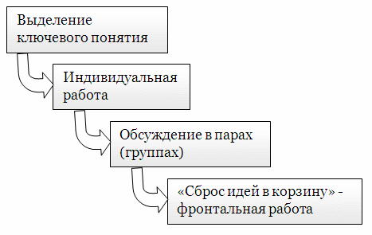
Время выполнения: 7-8 минут
1 этап. 2 минуты. Учащиеся выполняют работу индивидуально.
2 этап. 2 минуты. Затем происходит обмен информацией в парах или группах. Ученики делятся друг с другом известным знанием (групповая работа). Обсуждение полученных записей в парах (группах). Учащиеся выделяют совпадающие представления, наиболее оригинальные идеи, вырабатывают коллективный вариант ответа.
3 этап. 2-4 минуты. «Сброс идей в корзину». Каждая пара (группа) поочередно называет одно из выписанных выражений. Учитель фиксирует реплики на доске. Основное условие – не повторять то, что уже было сказано другими.
Предложения по применению приёма на уроке:
На доске можно нарисовать значок корзины, в которой условно будет собрано все то, что все ученики вместе знают об изучаемой теме.
Все сведения кратко в виде тезисов записываются учителем в «корзинке» идей (без комментариев), даже если они ошибочны. В корзину идей можно «сбрасывать» факты, мнения, имена, проблемы, понятия, имеющие отношение к теме урока. Далее в ходе урока эти разрозненные в сознании ребенка факты или мнения, проблемы или понятия могут быть связаны в логические цепи.
Все ошибки исправляются далее, по мере освоения новой информации.
Описание приёма: Дерево предсказаний
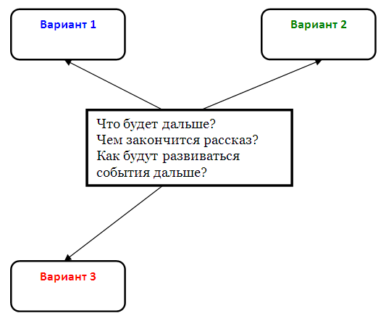
Прием «Дерево предсказаний» заимствован у американского учителя Дж. Белланса, работающего с художественным текстом. Этот прием помогает строить предположения по поводу развития сюжетной линии в рассказе, повести.
Пример:
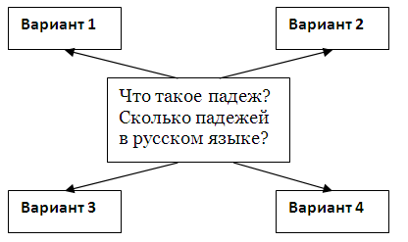
– Как изменяются имена существительные?
– Прочитайте название раздела. Поясним каждое слово.
– Что значит изменить слово? /Изменить его окончание/
– Что получается в результате такого изменения? /Форма этого слова/
– Как вы думаете, что такое падеж? Сколько падежей в русском языке?
– Давайте составим «дерево предсказаний».
Цель:
Формирование нестандартного мышления, умения отличать вероятные ситуации от тех, которые никогда не могут произойти.
Правила составления дерева предсказаний:
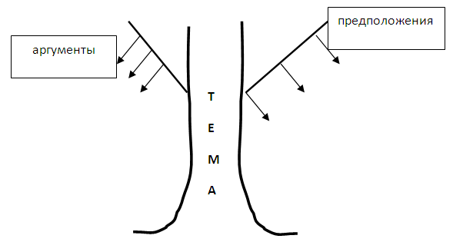
1 этап - учитель предлагает учащимся высказать предположения (предсказания) по какой-либо теме (например, по материалу, который предполагается изучить на данном уроке).
2 этап - учащиеся озвучивают идеи и предположения. Все версии (правильные и неправильные) учитель записывает на доску, задавая при этом вопрос: все ли согласны с этими идеями? Если появляются противоречивые мнения, на доске фиксируются и альтернативные идеи.
На доске предположения учащихся визуализируются по предложенной слева схеме, где:
- ствол дерева – тема,
- ветви – предположения, которые ведутся по двум основным направлениям – «возможно» и «вероятно» (количество ветвей не ограничено),
- листья – обоснование этих предположений, аргументы в пользу того или иного мнения.
Дерево предсказаний может выглядеть в виде кластера. Использовать классический вариант не обязательно.
3 этап - после изучения новой темы нужно вновь вернуться к «дереву предсказаний» и проверить, оправдались ли предположения детей.
Описание приёма: Верные и неверные утверждения
Учитель зачитывает верные и неверные утверждения. Учащиеся выбирают «верные утверждения» из предложенных учителем, обосновывая свой ответ, описывают заданную тему (ситуацию, обстановку, систему правил).
Пример:
На занятии по ПДД по теме «Виды дорог. Перекресток» на стадии вызова учитель предлагает детям поиграть в игру «Верите ли вы, что…».
Правила игры:
1. У вас на столах лежат листочки, на которых начерчена таблица, как у меня на доске. Цифрами я указала № вопросов.
2. Я вам читаю вопросы, которые начинаются со слов «Верите ли Вы, что ...». Вы обсуждаете ответы в группах.
3. Если вы верите, то во второй строке поставьте знак «+», если нет, то «-».
1
2
3
4
5
6
7
8
9
10

Вопросы:
1) … есть автомобили, которым разрешается нарушать правила дорожного движения?
2) … для того чтобы не было аварий, автомобили скрой помощи, пожарной и милицейской службы предупреждают о своем приближении громким звуком и мигающими синими и красными маячками?
3) … водители, и пешеходы, услышав сирену скорой помощи или другого специального автомобиля, прекращают свое движение и уступают дорогу для проезда?
4) … перекрестком называется место, на котором пересекаются две или более улиц и дорог?
5) … шоссе – это самая широкая улица, по которой движутся автомобили, грузовики, автобусы и троллейбусы в четыре, шесть и даже восемь рядов.
6) … проспект больше чем улица, но меньше чем шоссе. Проспекты в основном располагаются в центре города и предназначены для каждодневного движения легковых автомобилей.
7) … бульвар – это пешеходная парковая полоса в центре обычной дороги, на которой растут деревья и прогуливаются пешеходы.
8) … переулки, и проезды меньше улиц и, как правило, называются названиями улиц, к которым примыкают.
9) … главная дорога главнее той дороги, которую пересекает.
10) … заторы на дорогах называют пробками.
После этого учащиеся переходят к изучению нового материала. Изучив новый материал на стадии осмысления, учитель предлагает обучающимся вернуться к заполненной таблице.
Возврат к вопросам.
- А теперь давайте вернемся к нашим вопросам, снова ответим на них и проверим, не ошиблись ли мы в своих предположениях.
- Я снова читаю вопросы. Во 2-ой строке вы ставите нужный знак.
Учитель читает вопросы, дети отвечают.
- По каким вопросам ваше мнение совпало?
- Объясните, почему вы так решили?
- По каким вопросам ваше мнение изменилось? Почему?
Цель:
Самостоятельное планирование учащимися собственной поисковой деятельности.
Правила составления:
Предлагать следует такие утверждения, ответы на которые учащиеся смогут найти в течение занятия.
После знакомства с основной информацией (текст параграфа, лекция по данной теме) нужно вернуться к данным утверждениям и попросить учащихся оценить их достоверность, используя полученную на уроке информацию.
Как применяется на уроке:
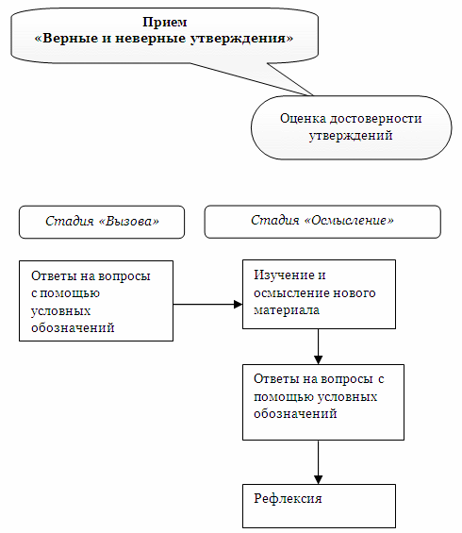
Инсерт
Инсерт – самоактивизирующая системная разметка для эффективного чтения и размышления.
I – interactive – «интерактивный»
N – noting – «отмечая»
S – system – «системы»
E – effective – «эффективное»
R - reading – «чтение»
T – thinking – «размышление»
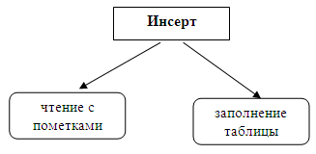
Приём «Инсерт» используется на стадии «осмысления». Авторами являются Воган и Эстес.
При работе с текстом в данном приёме используется два шага: чтение с пометками и заполнение таблицы «Инсерт».
Шаг 1: Во время чтения текста учащиеся делают на полях пометки: «V» – уже знал; «+» – новое; « – » – думал иначе; «?» – не понял, есть вопросы. При этом можно использовать несколько вариантов пометок: 2 значка «+» и «V», 3 значка «+», «V», «?» , или 4 значка «+» , «V», «–», «?». Причем, совсем не обязательно помечать каждую строчку или каждую предлагаемую идею. Прочитав один раз, обучающиеся возвращаются к своим первоначальным предположениям, вспоминают, что они знали или предполагали по данной теме раньше, возможно, количество значков увеличится.
Шаг 2: Заполнение таблицы «Инсерт», количество граф которой соответствует числу значков маркировки:
«V»
поставьте « V » (да) на полях, если то, что вы читаете, соответствует тому, что вы знаете, или думали, что знаете;
«+»
поставьте «+» (плюс) на полях, если то, что вы читаете, является для вас новым;
« – »
поставьте « – » (минус), на полях, если то, что вы читаете, противоречит тому, что вы уже знали, или думали, что знаете;
«?»
поставьте «?» на полях, если то, что вы читаете, непонятно, или же вы хотели бы получить более подробные сведения по данному вопросу.

Чтение с остановками
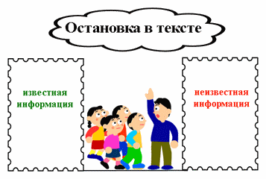
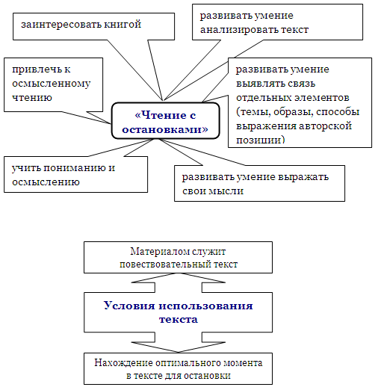

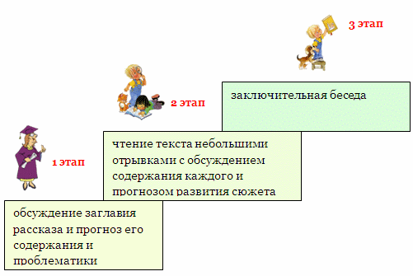
Остановки в тексте - своеобразные шторы: по одну сторону находится уже известная информация, а по другую - совершенно неизвестная информация, которая способна серьезно повлиять на оценку событий.
Рекомендации по использованию приема «Чтение с остановками»:
1. Текст должен быть повествовательным и содержать проблему, которая лежит не на поверхности, а спрятана внутри.
2. При чтении важно найти оптимальный момент для остановки.
3. После каждой остановки необходимо задавать вопросы разных уровней. Последним должен быть задан вопрос «Что будет дальше и почему?»
4. При прочтении текста можно использовать цвета. Ответы на простые вопросы можно подчеркивать синим цветом, на толстые - красным.
5. На стадии рефлексии можно использовать такие приемы: «Толстые и тонкие вопросы», составление кластера, ЭССЕ, синквейн.
Данный прием содержит все стадии технологии и имеет следующий алгоритм работы:
1 стадия - вызов. Конструирование предполагаемого текста по опорным словам, обсуждение заглавия рассказа и прогноз его содержания и проблематики.
На данной стадии на основе лишь заглавия текста и информации об авторе дети должны предположить о чем будет текст.
2 стадия - осмысление . Чтение текста небольшими отрывками с обсуждением содержания каждого и прогнозом развития сюжета. Вопросы, задаваемые учителем, должны охватывать все уровни таблицы вопросов Блума. Обязателен вопрос: «Что будет дальше и почему?»
Здесь, познакомившись с частью текста, учащиеся уточняют свое представление о материале. Особенность приема в том, что момент уточнения своего представления (стадия осмысление) одновременно является и стадией вызова для знакомства со следующим фрагментом.
3 стадия - рефлексия . Заключительная беседа.
На этой стадии текс опять представляет единое целое. Формы работы с учащимися могут быть различными: письмо, беседа, совместный поиск, выбор пословиц, творческие работы.
Схема «Фишбоун» или «Рыбий скелет»
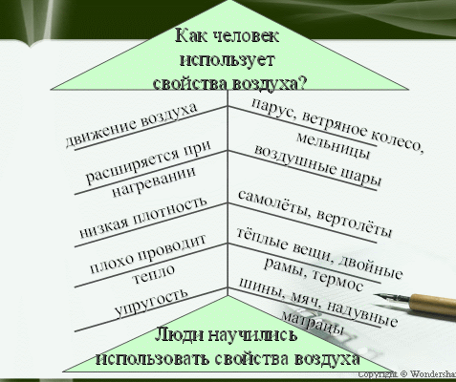
Данная графическая техника помогает структурировать процесс, идентифицировать возможные причины проблемы (отсюда еще одно название – причинные (причинно-следственные) диаграммы (причинные карты)). Такой вид диаграмм позволяет проанализировать причины событий более глубоко, поставить цели, показать внутренние связи между разными частями проблемы.
Голова – вопрос темы, верхние косточки – основные понятия темы, нижние косточки – суть понятий, хвост – ответ на вопрос. Записи должны быть краткими, представлять собой ключевые слова или фразы, отражающие суть.
Пример использования приема «Фишбоун» - второй мастер-класс прошлого занятия (рубрика «обмен опытом»).

«Ромашка вопросов» («Ромашка Блума»)
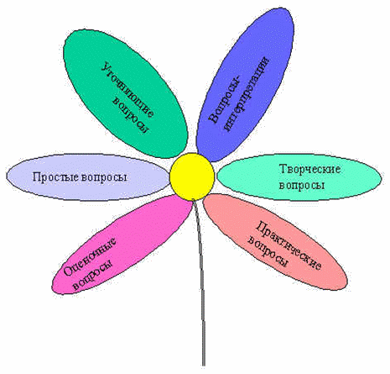
Таксономия (от др. греч. – расположение, строй, порядок) вопросов, созданная известным американским психологом и педагогом Бенджамином Блумом, достаточно популярна в мире современного образования. Эти вопросы связаны с его классификацией уровней познавательной деятельности: знание, понимание, применение, анализ, синтез и оценка.
Шесть лепестков – шесть типов вопросов.
· Простые вопросы. Отвечая на них, нужно назвать какие-то факты, вспомнить, воспроизвести некую информацию. Их часто формулируют на традиционных формах контроля: на зачетах, при использовании терминологических диктантов и т.д.
· Уточняющие вопросы . Обычно начинаются со слов: «То есть ты говоришь, что...?», «Если я правильно понял, то...?», «Я могу ошибаться, но, по-моему, вы сказали о...?». Целью этих вопросов является предоставление обратной связи человеку относительно того, что он только что сказал. Иногда их задают с целью получения информации, отсутствующей в сообщении, но подразумевающейся. Очень важно эти вопросы задавать без негативной мимики. В качестве пародии на уточняющий вопрос можно привести всем известный пример (поднятые брови, широко раскрытые глаза): «Ты действительно думаешь, что...?».
Воспроизведение
Простые
Кто? Когда? Где? Как?
Понимание
Уточняющие
Правильно ли я понял..?
Применение
Практические
Как можно применить..?
Что можно сделать из..?
Анализ
Интерпретационные
Почему?
Синтез
Творческие вопросы
Что будет, если..?
Оценка
Оценочные
Как вы относитесь ?

· Интерпретационные (объясняющие) вопросы . Обычно начинаются со слова «Почему?». В некоторых ситуациях (как об этом говорилось выше) могут восприниматься негативно – как принуждение к оправданию. В других случаях – направлены на установление причинно-следственных связей. «Почему листья на деревьях осенью желтеют?». Если учащийся знает ответ на этот вопрос, тогда он из интерпретационного «превращается» в простой. Следовательно, данный тип вопроса «срабатывает» тогда, когда в ответе на него присутствует элемент самостоятельности.
· Творческие вопросы . Когда в вопросе есть частица «бы», а в его формулировке есть элементы условности, предположения, фантазии прогноза. «Что бы изменилось в мире, если бы у людей было не пять пальцев на каждой руке, а три?», «Как вы думаете, как будет развиваться сюжет фильма после рекламы?»
· Оценочные вопросы . Эти вопросы направлены на выяснение критериев оценки тех или иных событий, явлений, фактов. «Почему что-то хорошо, а что-то плохо?», «Чем один урок отличается от другого?» и т.д.
· Практические вопросы. Всегда, когда вопрос направлен на установление взаимосвязи между теорией и практикой, мы его будем называть практическим. «Где вы в обычной жизни могли наблюдать диффузию?», «Как бы вы поступили на месте героя рассказа?».
Опыт использования этой стратегии показывает, что учащиеся всех возрастов (начиная с первого класса) понимают значение всех типов вопросов (то есть могут привести свои примеры).
«Шесть шляп мышления»
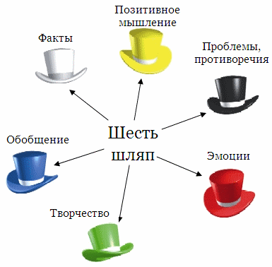
В практику развития мышления метафору «шести шляп» ввел известный психолог Эдвард де Боно. Выражение «put on your thinking hat (cap)» (дословно: надень свою мыслительную шляпу) на русский язык можно перевести как «призадуматься, поразмыслить». Обыгрывая этот оборот, Э. де Боно предлагает «поразмыслить» шестью различными способами.
Метод «шести шляп мышления» используется для разностороннего анализа каких-либо явлений, для проведения занятия по обобщению опыта (после экскурсии или изучения достаточно большой темы и т. д.).
Группа школьников делится на шесть групп. Каждой группе вверяется одна из шести шляп. Причем, в некоторых классах используются настоящие разноцветные шляпы, сделанные из картона. Каждой группе предлагается представить свой опыт, свои впечатления и мысли исходя из цвета шляпы.
***
Рефлексия в «шести шляпах» может осуществляться не только в группе, но и индивидуально. Этот метод побуждает учащихся к разнообразной, «разноцветной» оценке изученного и пережитого, что и является одной из важных характеристик критического мыслителя. Эти оценки могут быть ценны сами по себе, а могут быть использованы при написании заключительного эссе.
Но будем помнить, что важная задача фазы рефлексии – определение направлений для дальнейшего развития…
Белая шляпа
Белая шляпа – мыслим фактами, цифрами. Без эмоций, без субъективных оценок. Только факты!!! Можно цитировать чью-то субъективную точку зрения, но бесстрастно, как цитату. Пример: «Какие события произошли в этой книге?», «Перечислите героев романа» и т. д.
Желтая шляпа
Позитивное мышление. Необходимо выделить в рассматриваемом явлении позитивные стороны и (!!!) аргументировать, почему они являются позитивными. Нужно не просто сказать, что именно было хорошо, полезно, продуктивно, конструктивно, но и объяснить, почему. Например, «Наиболее эффективным решением экологической проблемы в Северо-Западном регионе будет строительство частных магистралей, потому что…».
Черная шляпа
Противоположность желтой шляпе. Нужно определить, что было трудно, неясно, проблематично, негативно, вхолостую и – объяснить, почему так произошло. Смысл заключается в том, чтобы не только выделить противоречия, недостатки, но и проанализировать их причины. «Эта химическая реакция осталась для нас непонятной, потому что мы мало решали задачи, связанные с ней».
Красная шляпа
Это – эмоциональная шляпа. Нужно связать изменения собственного эмоционального состояния с теми или иными моментами рассматриваемого явления. С каким именно моментом занятия (серии занятий) связана та или иная эмоция? Не нужно объяснять, почему Вы пережили то или иное эмоциональное состояние (грусть, радость, интерес, раздражение, обиду, агрессию, удивление и т. д.), но лишь осознать это. Иногда эмоции помогают нам точнее определить направление поиска, анализа. «Финал “Поединка” вызвал у меня чувство растерянности и обреченности».
Зеленая шляпа
Это – творческое мышление. Задайтесь вопросами: «Как можно было бы применить тот или иной факт, метод и т.д. в новой ситуации?», «Что можно было бы сделать иначе, почему и как именно?», «Как можно было бы усовершенствовать тот или иной аспект?» и др. Эта «шляпа» позволяет найти новые грани в изучаемом материале. «Если бы Достоевский описал старуху-процентщицу более детально, описал ее чувства и мысли, восприятие поступка Раскольникова было бы иным».
Синяя шляпа
Это – философская, обобщающая шляпа. Те, кто мыслит в «синем» русле, старается обобщить высказывания других «шляп», сделать общие выводы, найти обобщающие параллели и т. д. Группе, выбравшей синюю шляпу, необходимо все время работы поделить на две равные части: в первой – походить по другим группам, послушать, что они говорят, а во второй – вернуться в свою «синюю» группу и обобщить собранный материал. За ними – последнее слово.

